1. **Otorgar acceso a intermediarios de una empresa de seguros a un portal web de forma paulatina, a discreción de personal autorizado.**

**Sistema Actual**

La empresa cuanta con un portal web donde se puede hacer consultas y cotizaciones, ventas de seguro, pero no cuentan con la facilidad de otorgar acceso a diferentes módulos.

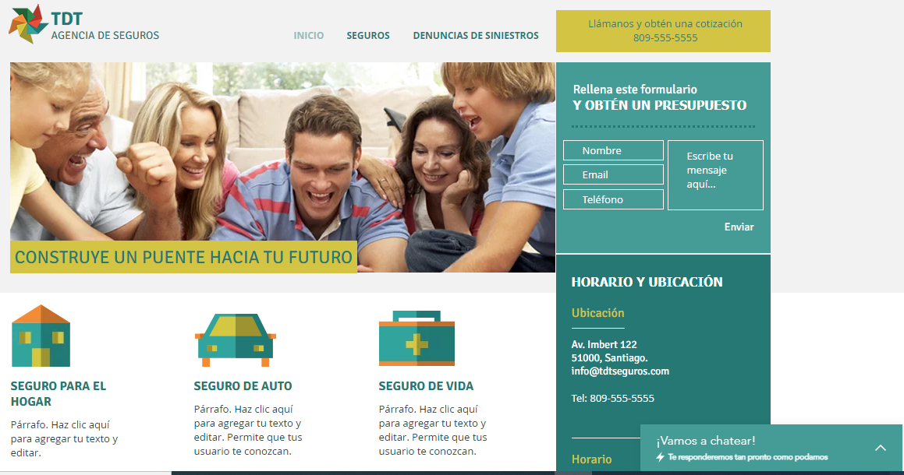

[https://basilito97.wixsite.com/tdtseguros](https://basiliodj.wixsite.com/tdtseguros)

**Sistema nuevo**

El nuevo módulo permitirá que los clientes puedan tener acceso a diferentes módulos según el paquete contratado, para lograr esto se deben hacer algunos cambios

**Base de Datos**

Se agregaran varia tablas que permitirán almacenar los diferentes topos de acceso de los clientes.

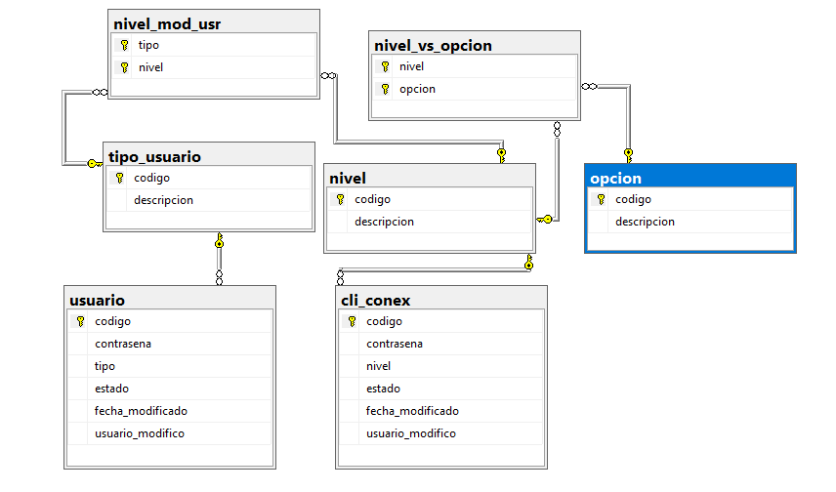

Una vez que lleguen las peticiones se evaluara el acceso de cada cliente con las siguientes funciones

Function bool Permite_Acceso(string cliente, string opcion)

{

String Nivel = Busca_nivel_cliente(cliente);

Busca_permiso(nivel, opcion);

Return if_permitido;

}

Function string Busca_nivel_cliente(string cliente)

{

String query = “select nivel from cliente_conexion

Where codigo = ‘cliente’”;

DataSet dt = Ejecuta_query(query);

Si dt no es nulo

{

Retorna dt[0][“nivel”];

}

}

Function bool Busca_Permiso(string nivel, string opcion)

{

String query = “select opcion from nivel_vs_opcion

Where nivel = ‘nivel’ and

Opcion = ‘opcion’”;

DataSet dt = Ejecuta_query(query);

Cantidad_rows = dt.tables[0].count;

si cantidad_rows >0 entonce

Retorna true;

De lo contrario

Retorna false;

}

Si el usuario tiene permiso le será remitida la respuesta a la solicitud que este realizo, de los contrario se le enviara el siguiente mensaje “No tiene acceso a este módulo, comuníquese con la administración”.

**Módulos afectados**

El agregado de esta opción afecta los siguientes modulo o procesos dentro de la empresa para ventas de seguros.

* **Ventas**, ya que les permitirá vender pólizas partiendo de un nivel de acceso.
* **Gestión de usuarios,** se evaluaran detenidamente los requerimientos de los usuarios y las opciones que tendrán disponibles.
* **Call center,** se verá afectado ya que el número de llamadas aumentara significativamente al haber clientes que no tengan acceso a los diferentes módulos y para obtener la información que necesitan deban llamar al centro de ayuda.